Handlungsablauf Brandalarm

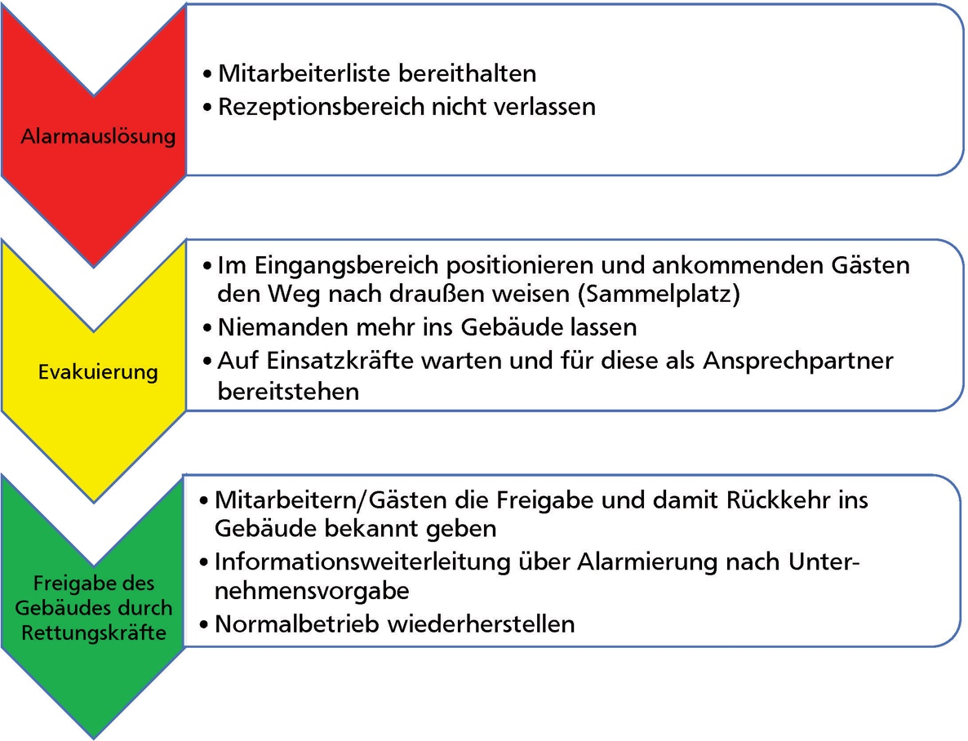
Grafische Darstellung des Ablaufschemas: So können Rezeptionsmitarbeiter ihre wichtige Rolle im Evakuierungsfall effektiv wahrnehmen.

